**Ficha técnica de**

**“Incorporación de Nuevos Fraccionamientos (Alta de Fraccionamientos)”**

Dirección de Catastro

Automatización de trámites catastrales en el Sistema Integral de Trámites en línea del Poder Ejecutivo del Estado de Querétaro



|  |  |  |  |
| --- | --- | --- | --- |
| **Organización:** | Seidor Technologies | | |
| **Realizado por:** | María Elizabeth Martínez Espinosa | **Fecha de realización:** | 05/11/2018 |
| **Aprobado por:** |  | **Fecha de aprobación:** |  |

**REGISTRO DE CAMBIOS**

|  |  |  |  |  |
| --- | --- | --- | --- | --- |
| **Versión** | **Causa del cambio** | **Responsable de cambio** | **Breve descripción de cambio** | **Fecha de cambio** |
| 01 | Versión inicial de documento | Brenda Hernández Pérez | Versión inicial del documento | 05/11/2018 |
| 02 | Modificación de procesos | María Elizabeth Martínez Espinosa | Modificación de procesos de acuerdo a la consultoría realizada. | 01/05/2019 |

**DATOS BÁSICOS DEL PROYECTO**

|  |  |
| --- | --- |
| **Código del proyecto** | **Nombre del proyecto** |
|  | **Automatización de trámites catastrales en el Sistema Integral de Trámites en línea del Poder Ejecutivo del Estado de Querétaro** |

Contenido

1. Introducción 8

2. Definiciones 9

3. Definición de trámite 10

3.1. Descripción del trámite o servicio 10

3.2. Actores participantes y servicios 10

3.3. Requisitos de trámite 10

3.4. Flujograma 11

Flujograma de Fases Iniciales 11

Flujograma de Fases de Alta 11

Flujograma de Fases Finales 12

3.5. Fases 12

Fases Iniciales 12

Fases de Alta 13

Fases Finales 14

4. Flujo de tramitación Fases Iniciales 15

4.1. Fase: Captura y validación 15

**Código interno:** INF_FI01 15

**Flujo de la fase** 15

**Descripción** 15

**Formularios** 15

**Estructura de formularios** 15

**Tareas** 16

**Roles** 17

**Acciones** 17

**Conjeturas** 17

4.2. Fase: Vo.Bo. de Expediente Digital 17

**Código interno:** INF_FI02 17

**Flujo de la fase** 17

**Descripción** 17

**Formularios** 18

**Estructura de formularios** 18

**Tareas** 18

**Roles** 18

**Acciones** 18

**Conjeturas** 18

4.3. Fase: Cita, Pago y Folio 19

**Código interno:** INF_FI03 19

**Flujo de la fase** 19

**Descripción** 19

**Formularios** 19

**Formularios** 19

**Estructura de formularios** 19

**Tareas** 20

**Roles** 20

**Acciones** 20

**Conjeturas** 20

5. Flujo de tramitación Fases de Alta 21

5.1. Fase: Código de Valor 21

**Código interno:** INF_FA01 21

**Flujo de la fase** 21

**Descripción** 21

**Formularios** 21

**Estructura de formularios** 21

**Tareas** 22

**Roles** 22

**Acciones** 22

**Conjeturas** 22

5.2. Fase: Revisión de Valor 23

**Código interno:** INF_FA02 23

**Flujo de la fase** 23

**Descripción** 23

**Formularios** 23

**Estructura de formularios** 23

**Tareas** 23

**Roles** 24

**Acciones** 24

**Conjeturas** 24

5.3. Fase: Aprobación de Valor 24

**Código interno:** INF_FA03 24

**Flujo de la fase** 24

**Descripción** 24

**Formularios** 24

**Estructura de formularios** 25

**Tareas** 25

**Roles** 25

**Acciones** 25

**Conjeturas** 25

5.4. Fase: Alta del Fraccionamiento 26

**Código interno:** INF_FA04 26

**Flujo de la fase** 26

**Descripción** 26

**Formularios** 26

**Estructura de formularios** 26

**Tareas** 26

**Roles** 27

**Acciones** 27

**Conjeturas** 28

5.5. Fase: Vo.Bo. de Alta del Fraccionamiento 28

**Código interno:** INF_FA05 28

**Flujo de la fase** 28

**Descripción** 28

**Formularios** 28

**Tareas** 28

**Roles** 28

**Acciones** 29

5.6. Fase: Firma de Notificaciones 29

**Código interno:** INF_FA06 29

**Flujo de la fase** 29

**Descripción** 29

**Formularios** 29

**Tareas** 29

**Roles** 30

**Acciones** 30

6. Flujo de tramitación Fases Finales 31

6.1. Fase: Documentación de Expediente 31

**Código interno:** INF_FF01 31

**Flujo de la fase** 31

**Descripción** 31

**Formularios** 31

**Tareas** 31

**Roles** 32

**Acciones** 32

**Conjeturas** 32

# Introducción

La Dirección de Catastro, a través del proyecto **“Automatización de trámites catastrales en el Sistema Integral de Trámites en línea del Poder Ejecutivo del Estado de Querétaro”** implementará una estrategia de tramitación que permita transformar los métodos actuales en una herramienta que establezca canales de comunicación directa con los ciudadanos, que eficiente la entrega de resolutivos y que promocione los aspectos digitales para posicionar al Gobierno del Estado en el ámbito nacional e internacional.

Es notable que hoy en día las Tecnologías de la Información y la comunicación se han extendido a la vida cotidiana, derivado de esto la Dirección de Catastro supone el estar a la vanguardia en temas de digitalización, lo cual ha impulsado a la digitalización del trámite “Incorporación de Nuevos Fraccionamientos (Alta de Fraccionamientos)”, esto dará como resultado un impacto positivo para la población usuaria, traducido en beneficios para facilitar la tramitación y fomentar un Gobierno transparente, eficiente y cercano a la gente.

Por lo consiguiente este documento, detallara el flujo del trámite “Incorporación de Nuevos Fraccionamientos (Alta de Fraccionamientos)”, en el cual viene reflejada toda la información necesaria para llevar a cabo la tramitación del mismo.

# Definiciones

Para efectos de esta ficha técnica de tramitación se entenderá por:

**SOLICITANTE**: Solicitante de trámite

**FORMULARIO:** Documento digital, diseñado para que el usuario introduzca datos estructurados (nombres, apellidos, dirección, etc.) en las zonas correspondientes, para ser almacenados y procesados posteriormente.

**FASES:** Se trata de los estados por los que pasa el trámite. Dentro de una fase, se puede realizar más de una tarea.

**TAREAS:** Son acciones que se realizan en cada fase. Pueden ser varios tipos: generación de documentos, firma de documentos, completar datos, tareas web, etcétera.

**DOCUMENTOS:** Representan los documentos que se generan y adjuntan a la operación.

**ADJUNTAR**: Anexar al trámite documentación (principalmente a la solicitud) mediante la plataforma.

**FUNCIONARIO:** Persona que cumple con un rol dentro del Estado o Municipio.

**ROLES:** Conjunto de acciones, funciones y permisos con los que una persona contara en el sistema

# Definición de trámite

## Descripción del trámite o servicio

La solicitud de incorporación de nuevos fraccionamientos es un servicio ofrecido para poder registrar catastralmente los nuevos fraccionamientos ubicados en el territorio del Estado de Querétaro.

## Actores participantes y servicios

1. Analista de Fraccionamientos
2. Analista de Geomática
3. Jefe de Departamento de Fraccionamientos y Condominios
4. Secretaría Técnica
5. Director de Catastro

## Requisitos de trámite

1. Plano autorizado de Lotificación (pdf)
2. Plano autorizado de nomenclatura (pdf)
3. Avisos Notariales
4. Copia certificada de escritura en la cual se protocolice el Acuerdo de Cabildo de la Autorización Provisional de Venta de Lotes
5. Recibo/constancia de pago del impuesto predial
6. Cédula de registro al RFC del adquiriente/fiduciario/persona moral/persona física del predio a registrar
7. Plano de deslinde catastral (validar que exista por form) (en caso de que exista)
8. Publicación del Acuerdo de Cabildo de la Autorización Provisional de Venta de Lotes se requiere que esa publicación se haga en la Sombra de Arteaga y en la Gaceta Municipal
9. Archivo digital (dwg) que contenga plano autorizado de Lotificación georreferenciado en coordenadas UTM y layers correspondientes, la relación de los lotes del fraccionamiento (con número de manzana, número de lote, superficie del terreno y frente del lote)
10. Preasignación de claves catastrales

## Flujograma

### Flujograma de Fases Iniciales

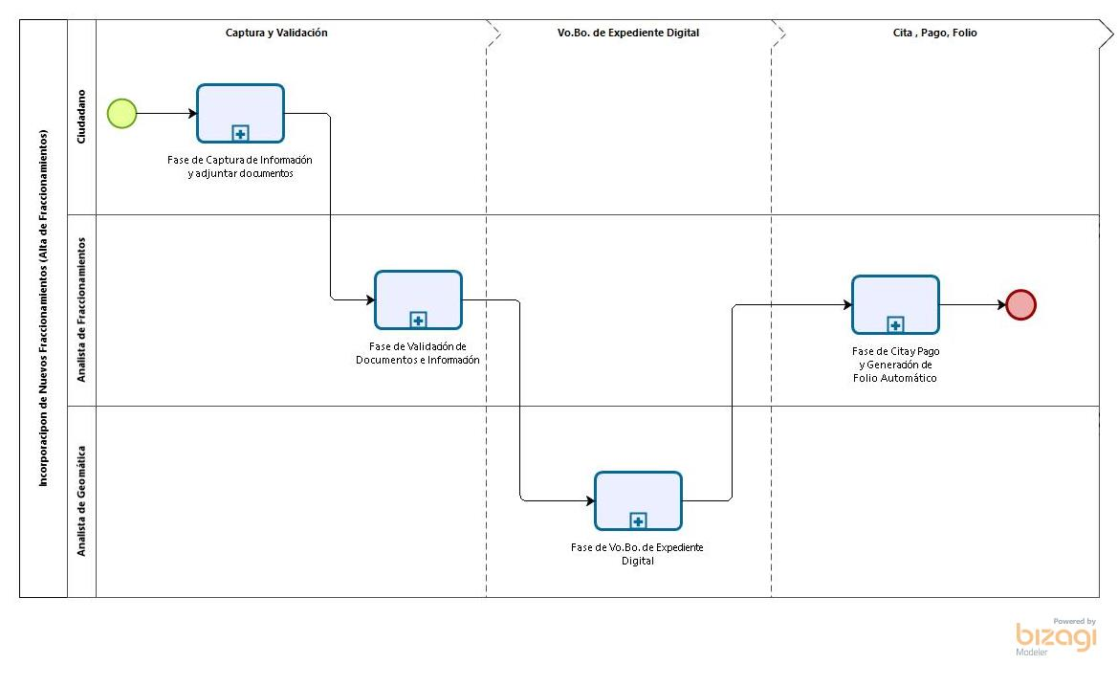

### Flujograma de Fases de Alta

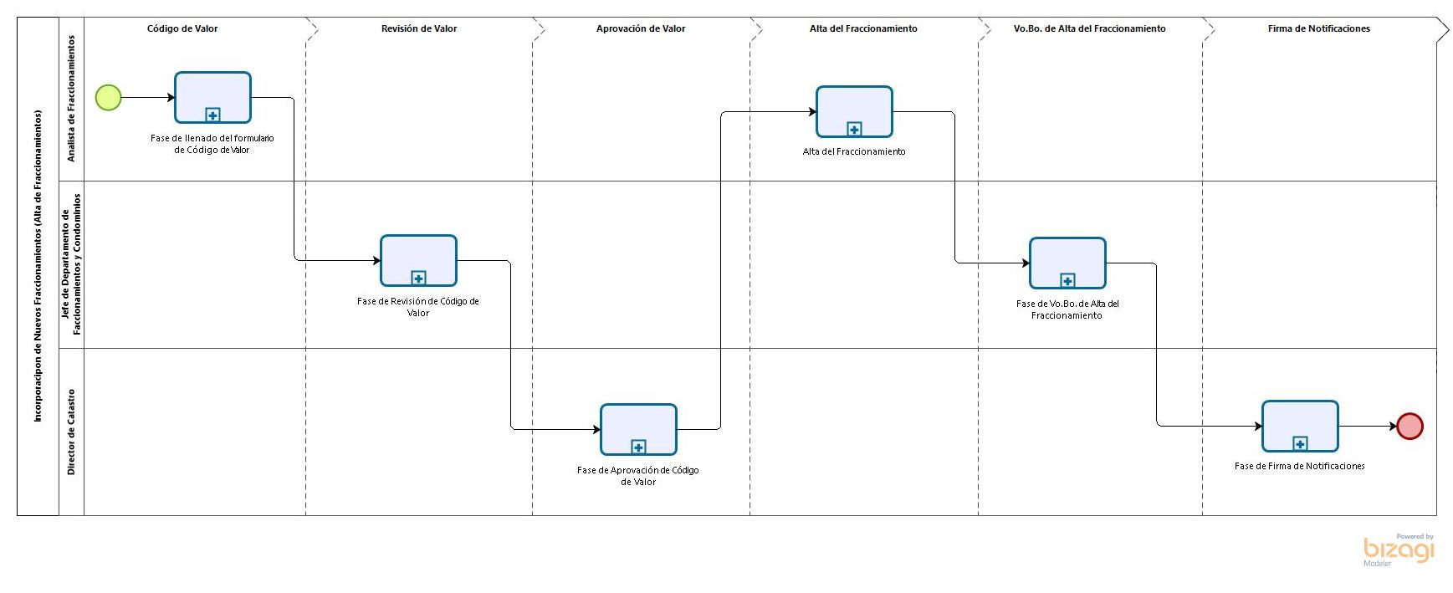

### Flujograma de Fases Finales

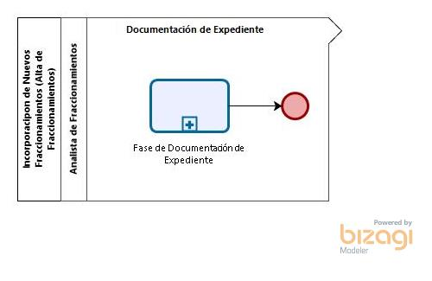

## Fases

### Fases Iniciales

|  |  |  |  |
| --- | --- | --- | --- |
| **Fase** | **Departamento** | **Descripción** | **Documentos generados** |
| Captura y validación | 1. Ciudadano 2. Analista de Fraccionamientos | * El ciudadano adjunta los documentos solicitados y llena los formularios de solicitud. * El analista de fraccionamientos valida que los documentos adjuntados sean correctos, así como la información de los formularios. |  |
| Vo.Bo. de Expediente Digital | 1. Analista de Geomática | * El analista de Geomática da su Vo.Bo. indicando que el expediente digital es correcto. |  |
| Pago | 1. Analista de Fraccionamientos | * El analista de fraccionamientos crea una tarea de pago * Generación de folio de ingreso (pendiente formato) |  |

### Fases de Alta

|  |  |  |  |
| --- | --- | --- | --- |
| **Fase** | **Departamento** | **Descripción** | **Documentos generados** |
| Código de valor | 1. Analista de fraccionamientos | * El analista de fraccionamiento puede generar el oficio de rechazo (al generarlo se envía por correo y se cancela trámite). * En caso de que proceda el trámite el analista de fraccionamientos llena el formulario de código de valor. * Puede generar oficio de rechazo. | Oficio de Rechazo |
| Revisión de valor | 1. Jefe de Departamento de Fraccionamientos y Condominios | * El Jefe de Departamento de Fraccionamientos y Condominios da su Vo.Bo. del formulario de código de valor |  |
| Aprobación de valor | 1. Director de Catastro | * El director de catastro da su Vo.Bo. del código de valor |  |
| Alta del Fraccionamiento | 1. Analista de Fraccionamientos | * El analista de fraccionamientos busca claves preasignadas o crea nuevas las cuales son exportables * Puede eliminar preasignación en caso de ser necesario * Sube archivo CAXFRA * Llena formulario de resto * Puede editar catálogos* * Puede crear oficio de baja * Puede crear listado de claves catastrales   **Pendiente formato**   * Puede crear cédula catastral * Crea hoja de actualización de datos | Oficio de Baja  Hoja de actualización de datos  Cédula catastral  Listado de claves catastrales  Notificaciones |
| Vo.Bo. de Alta del Fraccionamiento | 1. Jefe de Departamento de Fraccionamientos y Condominios | * El Jefe de Departamento de Fraccionamientos y Condominios da Vo.Bo. con firma digital |  |
| Firma de notificaciones | 1. Director de Catastro | * El director de catastro firma electrónicamente el oficio de baja * El director de catastro firma electrónicamente la hoja de actualización de datos * El director de catastro firma electrónicamente la cédula catastral * El director de catastro firma electrónicamente el listado de claves catastrales * El director de catastro firma electrónicamente las notificaciones |  |

### Fases Finales

|  |  |  |  |
| --- | --- | --- | --- |
| **Fase** | **Departamento** | **Descripción** | **Documentos generados** |
| Documentación de expediente | 1. Analista de Fraccionamientos 2. Director de Catastro | * El analista Adjunta plano numerado. * El analista genera oficio de alta de nuevo fraccionamiento/condominio. * El analista adjunta oficio de alta modificado. * El analista solicita la firma electrónica del Director de Catastro. * El Director de Catastro firma electrónicamente. * El analista adjunta acuse del municipio. * El analista solicita genera cita para entrega de documentos. * Al terminar el proceso, se envía un correo al solicitante enviando los oficios. * Al terminar el proceso, se envía un correo a la delegación informando que ya puede consultar el expediente. | Oficio de Alta de nuevo Fraccionamiento/Condominio |

# Flujo de tramitación Fases Iniciales

## Fase: Captura y validación

### **Código interno:** INF_FI01

### **Flujo de la fase**

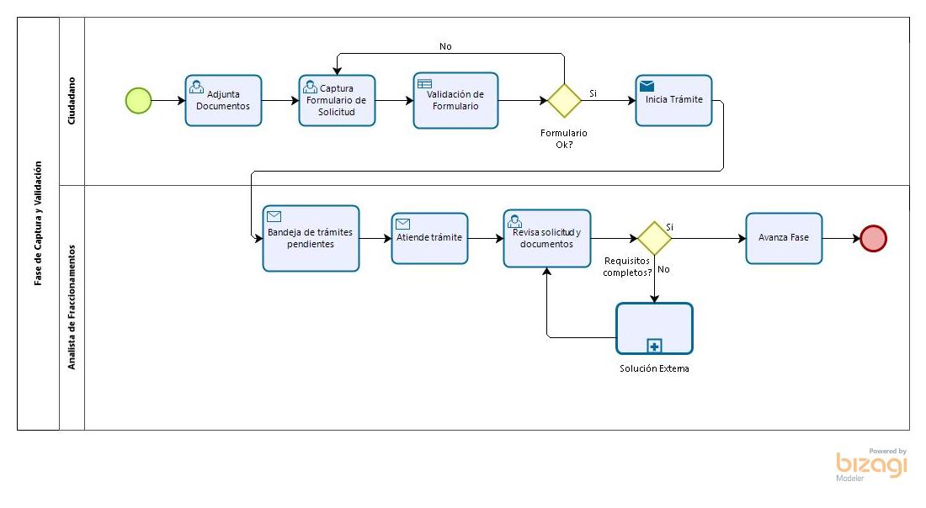

### **Descripción**

Fase inicial en la cual el ciudadano adjunta los documentos solicitados y llena los formularios de solicitud eligiendo la modalidad del trámite y el analista de fraccionamientos valida que los documentos adjuntados y la información de los formularios sean correctos.

### **Formularios**

* Solicitud de fraccionamiento (Activo).

### **Estructura de formularios**

#### Formulario de Solicitud de fraccionamiento

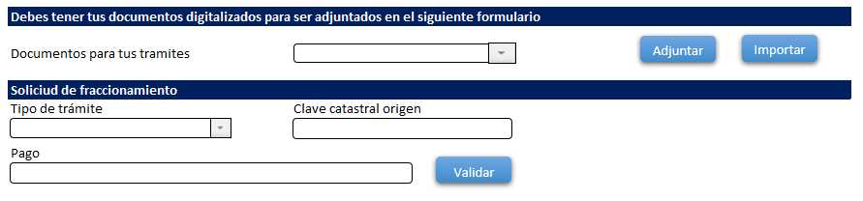

### **Tareas**

|  |  |  |  |  |
| --- | --- | --- | --- | --- |
| **Nombre** | **Tipo** | **Obligatoria** | **Código Interno** | **Descripción** |
| Adjuntar Plano autorizado de Lotificación (pdf) | Adjuntar | Sí | INF_FI01_T01 | Tarea de adjuntar documento al trámite. |
| Adjuntar Plano autorizado de nomenclatura (pdf) | Adjuntar | Sí | INF_FI01_T02 | Tarea de adjuntar documento al trámite. |
| Adjuntar Avisos Notariales | Adjuntar | Sí | INF_FI01_T03 | Tarea de adjuntar documento al trámite. |
| Adjuntar copia certificada de escritura en la cual se protocolice el Acuerdo de Cabildo de la Autorización Provisional de Venta de Lotes (opcional) | Adjuntar | Sí | INF_FI01_T04 | Tarea de adjuntar documento al trámite. |
| Adjuntar recibo/constancia de pago del impuesto predial | Adjuntar | Sí | INF_FI01_T05 | Tarea de adjuntar documento al trámite. |
| Adjuntar Cédula de registro al RFC del adquiriente/fiduciario/persona moral/persona física del predio a registrar | Adjuntar | Sí | INF_FI01_T06 | Tarea de adjuntar documento al trámite. |
| Adjuntar Planos de lotificación | Adjuntar | Sí | INF_FI01_T07 | Tarea de adjuntar documento al trámite. |
| Adjuntar Planos de nomenclatura | Adjuntar | Sí | INF_FI01_T08 | Tarea de adjuntar documento al trámite. |
| Adjuntar Plano de deslinde catastral | Adjuntar | Sí | INF_FI01_T09 | Tarea de adjuntar documento al trámite. |
| Adjuntar Publicación del Acuerdo de Cabildo de la Autorización Provisional de Venta de Lotes | Adjuntar | Sí | INF_FI01_T10 | Tarea de adjuntar documento al trámite. |
| Adjuntar Archivo digital (dwg) que contenga plano autorizado de Lotificación georreferenciado en coordenadas UTM y layers correspondientes, la relación de los lotes del fraccionamiento (con número de manzana, número de lote, superficie del terreno y frente del lote) | Adjuntar | Sí | INF_FI01_T11 | Tarea de adjuntar documento al trámite. |
| Adjuntar Plano certificado de deslinde catastral del predio de origen del fraccionamiento | Adjuntar | Sí | INF_FI01_T12 | Tarea de adjuntar documento al trámite. |
| Adjuntar Preasignación de claves catastrales | Adjuntar | Sí | INF_FI01_T13 | Tarea de adjuntar documento al trámite. |
| Adjuntar plantilla única de registro público (xls/xlsx) | Adjuntar | Sí | INF_FI01_T14 | Tarea de adjuntar documento al trámite |
| Validación de documentos | Validación | Sí | INF_FI01_T15 | Tarea de validar que todos los documentos adjuntados por el ciudadano estén correctos. |

### **Roles**

1. Ciudadano
2. Analista de Fraccionamientos

### **Acciones**

* El ciudadano llena el formulario de solicitud y adjunta los documentos.
* El analista de fraccionamientos revisa la solicitud y los documentos, en caso de necesitar otros documentos, si no están adjuntados correctamente o no son claros el analista podrá iniciar una solución externa.

### **Conjeturas**

1. Los estilos del formulario pueden cambiar.
2. El adjuntar los documentos que no son obligatorios queda a consideración del ciudadano y de cada caso.
3. El analista de fraccionamientos validará que los documentos se encuentren correctos de forma manual e indicará en el sistema si es así.

## Fase: Vo.Bo. de Expediente Digital

### **Código interno:** INF_FI02

### **Flujo de la fase**

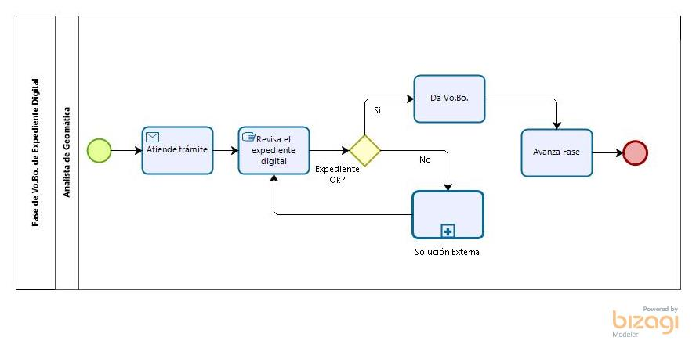

### **Descripción**

Fase asignada al analista de geomática donde se encargará de revisar el expediente digital y realizar su validación correspondiente.

### **Formularios**

* Solicitud de fraccionamiento (Sólo lectura).

### **Estructura de formularios**

#### Formulario de Solicitud de fraccionamiento



### **Tareas**

|  |  |  |  |  |
| --- | --- | --- | --- | --- |
| **Nombre** | **Tipo** | **Obligatoria** | **Código Interno** | **Descripción** |
| Validación de Expediente Digital | Validación | Sí | INF_FI02_T1 | Tarea de validación para otorgar su Vo.Bo. al expediente digital. |

### **Roles**

1. Analista de Geomática

### **Acciones**

* El analista de geomática revisa el expediente digital, en caso de necesitar otros documentos, si no están adjuntados correctamente o no son claros el analista podrá iniciar una solución externa.
* El analista valida el expediente digital.

### **Conjeturas**

1. Los estilos del formulario pueden cambiar.
2. El adjuntar los documentos que no son obligatorios queda a consideración del ciudadano y de cada caso.
3. El analista de geomática validará que el expediente digital se encuentre correcto de forma manual e indicará en el sistema si es así.

## Fase: Cita, Pago y Folio

### **Código interno:** INF_FI03

### **Flujo de la fase**

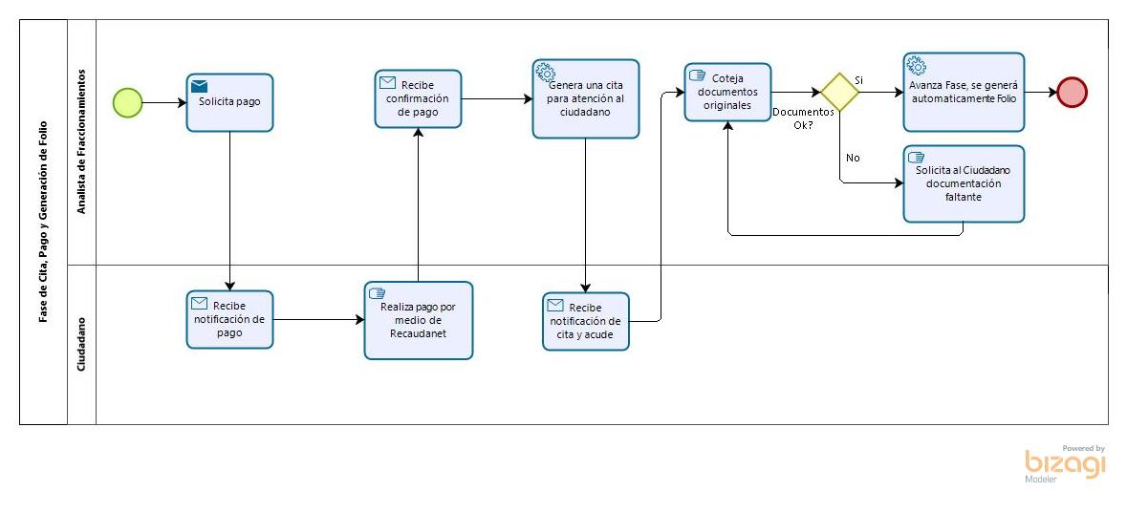

### **Descripción**

El analista de fraccionamientos crea una tarea de pago, le llega la notificación al ciudadano el cual realiza el pago por medio de RECAUDANET. El analista crea una cita al ciudadano para cotejar los documentos originales, de ser necesario solicita al ciudadano traiga la documentación adicional, si los documentos originales son correctos completa la tarea de validación y avanza de fase para que automáticamente se genere folio del trámite.

### **Formularios**

* Folio del trámite

### **Formularios**

* Solicitud de fraccionamiento (Activo).

### **Estructura de formularios**

#### Formulario de Solicitud de fraccionamiento



### **Tareas**

|  |  |  |  |  |
| --- | --- | --- | --- | --- |
| **Nombre** | **Tipo** | **Obligatoria** | **Código Interno** | **Descripción** |
| Pago de trámite | Pago | Sí | INF_FI03_T01 | Se lanza la tarea de pago para que el solicitante lo realice y para poder continuar con el trámite deberá de validar el pago. |
| Agendar Cita | Cita | Sí | INF_FI03_T02 | Se agendará la cita y se notificará al ciudadano por correo electrónico. |
| Validación de documentos | Validación | Sí | INF_FI03_T02 | Cotejo y validación de documentos originales. |

### **Roles**

1. Analista de fraccionamientos

### **Acciones**

* El analista de fraccionamientos crea una tarea de pago.
* El sistema manda una notificación por correo.
* El ciudadano paga en la página de RECAUDANET.
* El analista de fraccionamientos crea una cita al ciudadano para cotejar los documentos originales.
* El ciudadano acude a la cita y lleva los documentos para ser cotejados.
* El analista completa la tarea de validación de documentos.
* El analista de fraccionamientos avanza fase para la generación automática de folio.

### **Conjeturas**

1. La forma de validar el pago dependerá del servicio de RECAUDANET.
2. Los estilos del formulario pueden cambiar.

# Flujo de tramitación Fases de Alta

## Fase: Código de Valor

### **Código interno:** INF_FA01

### **Flujo de la fase**

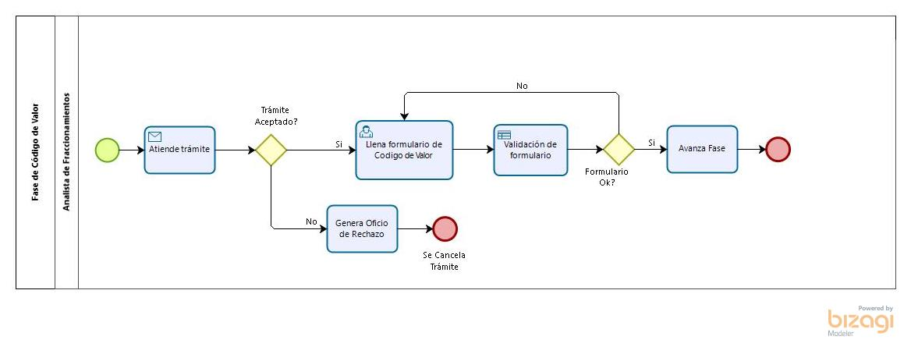

### **Descripción**

El analista de fraccionamientos valora según su criterio si el trámite se aceptará o no. Si es aceptado llena el formulario de código de valor y el flujo sigue su curso, si no es aceptado deberá generar el oficio de rechazo.

### **Formularios**

* Código de valor

### **Estructura de formularios**

#### Formulario de Código de valor

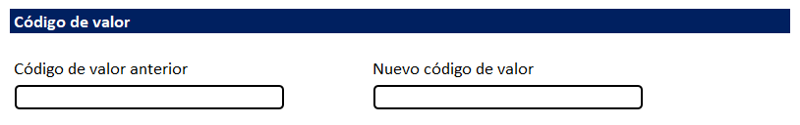

### **Tareas**

|  |  |  |  |  |
| --- | --- | --- | --- | --- |
| **Nombre** | **Tipo** | **Obligatoria** | **Código Interno** | **Descripción** |
| Validación de formulario | Validación | No | INF_FA01_T1 | Tarea de validación de formulario una vez que está completo. |
| Generar oficio de rechazo | Plantilla | No | INF_FA01_T2 | El analista de fraccionamientos puede generar el oficio de rechazo y se envía por correo. Lo anterior en caso de rechazar el trámite. |

### **Roles**

1. Analista de Fraccionamientos

### **Acciones**

* **Trámite aceptado**
  1. El analista de fraccionamientos llena el formulario de código de valor.
  2. El analista completa la tarea de validación de formulario.
  3. Avanza fase.
* **Trámite rechazado**
  1. El analista genera plantilla de oficio de rechazo.
  2. Esto será enviado al ciudadano por correo electrónico.
  3. Se finaliza trámite.

### **Conjeturas**

1. El valor anterior del código de valor se obtendrá de la conexión DBLINK del sistema catastral actual.
2. Los estilos del formulario pueden cambiar.

## Fase: Revisión de Valor

### **Código interno:** INF_FA02

### **Flujo de la fase**

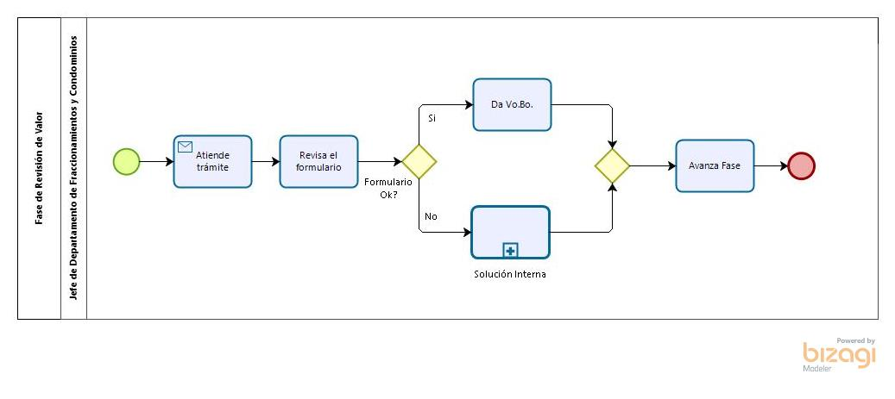

### **Descripción**

El Jefe de Departamento de Fraccionamientos y Condominios da su Vo.Bo. del formulario de código de valor.

### **Formularios**

* Código de valor (Sólo lectura)

### **Estructura de formularios**

#### Formulario de Código de valor



### **Tareas**

|  |  |  |  |  |
| --- | --- | --- | --- | --- |
| **Nombre** | **Tipo** | **Obligatoria** | **Código Interno** | **Descripción** |
| Validación de formulario | Validación | SÍ | INF_FA02_T1 | Se validan datos llenados en el formulario. |

### **Roles**

1. Jefe de departamento de Fraccionamientos y Condominios

### **Acciones**

* El Jefe de Departamento de Fraccionamientos y Condominios revisa el formulario de código de valor llenado anteriormente.
* En caso de que necesite corrección podrá solicitarla por medio de una solución interna para regresar el trámite al analista y este pueda corregirlo.
* Si todo es correcto el jefe deberá dar su Vo.Bo. al formulario de código de valor, completando la tarea de validación de formulario.
* Para concluir la fase el jefe deberá de avanzar fase.

### **Conjeturas**

1. Los estilos del formulario pueden cambiar.

## Fase: Aprobación de Valor

### **Código interno:** INF_FA03

### **Flujo de la fase**

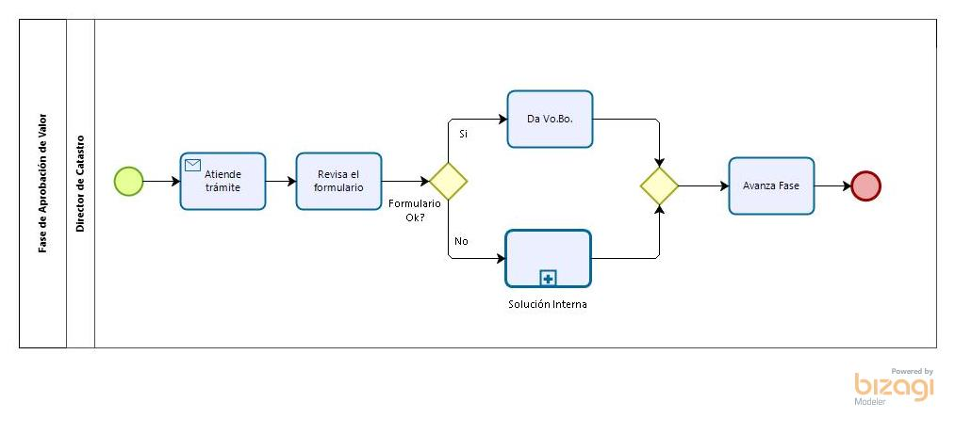

### **Descripción**

El Director de Catastro da su Vo.Bo. del formulario de código de valor.

### **Formularios**

* Código de valor (Sólo lectura)

### **Estructura de formularios**

#### Formulario de Código de valor



### **Tareas**

|  |  |  |  |  |
| --- | --- | --- | --- | --- |
| **Nombre** | **Tipo** | **Obligatoria** | **Código Interno** | **Descripción** |
| Validación de formulario | Validación | Sí | INF_FA03_T1 | Se validan datos llenados en el formulario. |

### **Roles**

1. Director de Catastro

### **Acciones**

* El Director de Catastro revisa el formulario de código de valor llenado anteriormente.
* En caso de que necesite corrección podrá solicitarla por medio de una solución interna para regresar el trámite al analista y este pueda corregirlo.
* Si todo es correcto el director deberá dar su Vo.Bo. al formulario de código de valor, completando la tarea de validación de formulario.
* Para concluir la fase el director deberá de avanzar fase.

### **Conjeturas**

1. Al dar su Vo.Bo. se guardará este valor en el sistema catastral actual.
2. Los estilos del formulario pueden cambiar.

## Fase: Alta del Fraccionamiento

### **Código interno:** INF_FA04

### **Flujo de la fase**

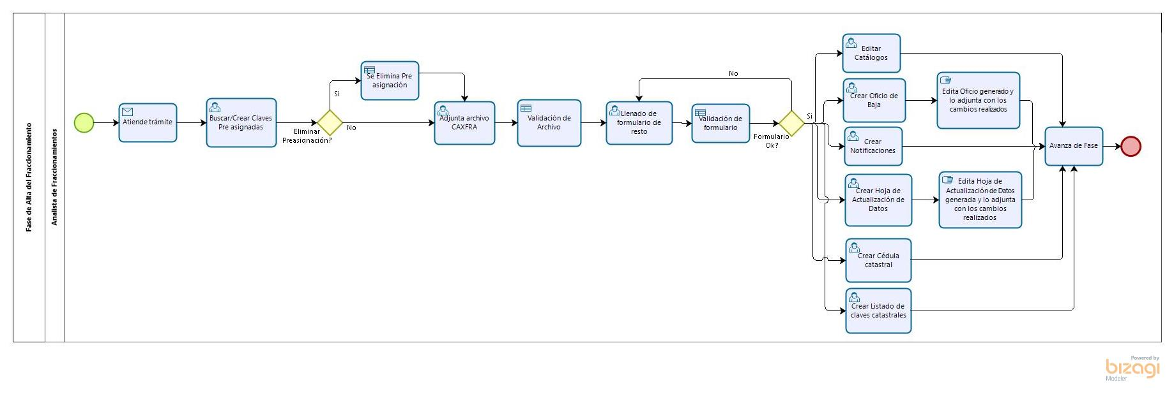

### **Descripción**

El analista de fraccionamientos busca claves preasignadas o crea nuevas las cuales son exportables, puede eliminar preasignación en caso de ser necesario, sube archivo CAXFRA, puede llenar formulario de resto, editar catálogos, crear oficio de baja, listado de claves catastrales, cédula catastral, hoja de actualización de datos o notificaciones según sea el caso.

### **Formularios**

* Catálogos actuales

### **Estructura de formularios**

**Estructura igual al sistema catastral actual**

### **Tareas**

|  |  |  |  |  |
| --- | --- | --- | --- | --- |
| **Nombre** | **Tipo** | **Obligatoria** | **Código Interno** | **Descripción** |
| Adjuntar archivo CAXFRA | Adjuntar | Sí | INF_FA04_T01 | Tarea de adjuntar documento al trámite. |
| Validación de archivo CAXFRA | Validación | Sí | INF_FA04_T02 | Se valida el archivo. |
| Validación de formulario resto | Validación | Sí | INF_FA04_T03 | Se valida el formulario llenado. |
| Generación de Oficio de Baja | Plantilla | No | INF_FA04_T04 | Genera Oficio en formato Word y lo edita. |
| Adjuntar Oficio de Baja Modificado | Adjuntar | No | INF_FA04_T05 | Adjunta Oficio modificado. |
| Generación de Hoja de Actualización de Datos | Plantilla | No | INF_FA04_T06 | Genera Hoja en formato Word y lo edita. |
| Adjuntar Hoja de Actualización de Datos Modificada | Adjuntar | No | INF_FA04_T07 | Adjunta Hoja modificada. |
| Petición de firma de Hoja de Actualización de Datos | Firma | Sí | INF_FA04_T08 | Solicitud de firma electrónica a la Hoja de Actualización de Datos. |
| Generación de listado de claves catastrales | Plantilla | Sí | INF_FA04_T09 | Generación de documento. |
| Generación de cédula catastral | Plantilla | Sí | INF_FA04_T10 | Generación de cédula catastral. |
| Adjuntar Generación de cédula catastral | Adjuntar | No | INF_FA04_T11 | Adjunta Generación de cédula catastral modificada. |
| Generación de Notificaciones | Plantilla | Sí | INF_FA04_T12 | Generación de notificaciones. |
| Petición de firma de Notificaciones | Firma | Sí | INF_FA04_T13 | Solicitud de firma electrónica a Notificaciones. |
| Adjuntar Notificaciones | Adjuntar | No | INF_FA04_T14 | Adjunta notificaciones modificadas. |

### **Roles**

1. Analista de Fraccionamientos

### **Acciones**

* El analista de fraccionamientos busca claves preasignadas o crea nuevas las cuales son exportables.
* Puede eliminar preasignación en caso de ser necesario.
* Sube archivo CAXFRA.
* Puede llenar formulario de resto.
* Puede editar los catálogos.
* Puede crear oficio de baja.
* Puede generar listado de claves catastrales
* Puede generar cédula catastral u hoja de actualización de datos según sea el caso.
* Puede crear notificaciones.
* Puede solicitar la firma electrónica de las plantillas requeridas.
* Para concluir la fase el analista deberá de completar las tareas obligatorias y posteriormente avanzar fase.

### **Conjeturas**

1. La generación de los oficios queda a consideración del analista

## Fase: Vo.Bo. de Alta del Fraccionamiento

### **Código interno:** INF_FA05

### **Flujo de la fase**

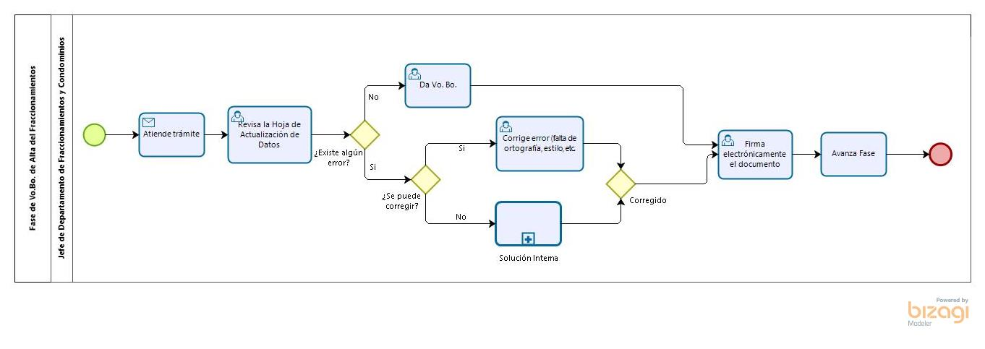

### **Descripción**

El Jefe de Departamento de Fraccionamientos y Condominios da Vo.Bo. de la hoja de actualización de datos y firma electrónicamente.

### **Formularios**

N/A

### **Tareas**

|  |  |  |  |  |
| --- | --- | --- | --- | --- |
| **Nombre** | **Tipo** | **Obligatoria** | **Código Interno** | **Descripción** |
| Validación de Hoja de Actualización de Datos | Validación | Sí | INF_FA05_T01 | Se valida información de la Hoja. |
| Firma electrónica de la Hoja de Actualización de Datos | Firma | Sí | INF_FA05_T02 | Firma electrónica de la plantilla generada. |

### **Roles**

1. Jefe de Departamento de Fraccionamientos y Condominios

### **Acciones**

* El Jefe de Departamento de Fraccionamientos y Condominios revisa la hoja de actualización de datos.
* En caso de que necesite corrección podrá solicitarla por medio de una solución interna para regresar el trámite al analista y éste pueda corregirlo.
* Si todo es correcto el jefe deberá dar su Vo.Bo. de la hoja de actualización de datos.
* El jefe firma electrónicamente la hoja de actualización de datos.
* Para concluir la fase el jefe deberá de avanzar fase.

## Fase: Firma de Notificaciones

### **Código interno:** INF_FA06

### **Flujo de la fase**

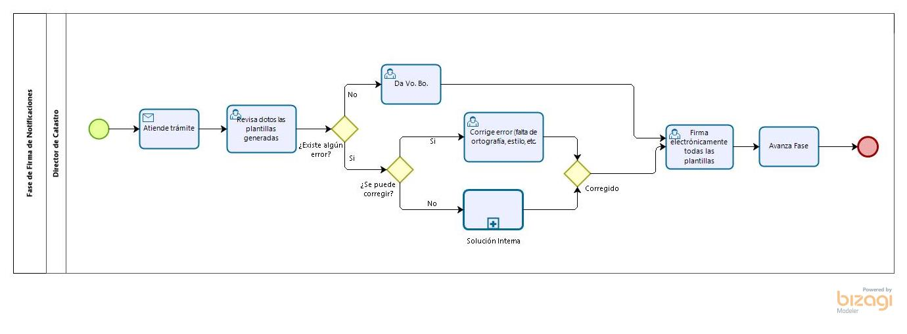

### **Descripción**

El Director de Catastro valida y firma electrónicamente todas las plantillas.

### **Formularios**

N/A

### **Tareas**

|  |  |  |  |  |
| --- | --- | --- | --- | --- |
| **Nombre** | **Tipo** | **Obligatoria** | **Código Interno** | **Descripción** |
| Validación de plantillas | Validación | Sí | INF_FA06_T01 | Se valida todas las plantillas generadas sean correctas. |
| Firma electrónica de Oficio de Baja | Firma | Sí | INF_FA06_T02 | Firma electrónica de Oficio de Baja. |
| Firma electrónica de Hoja de Actualización de Datos | Firma | Sí | INF_FA06_T03 | Firma electrónica Hoja de Actualización de Datos |
| Firma electrónica de Cédula Catastral | Firma | Sí | INF_FA06_T04 | Firma electrónica de Cédula Catastral. |
| Firma electrónica de Listado de Claves Catastrales | Firma | Sí | INF_FA06_T05 | Firma electrónica de Listado de Claves Catastrales. |
| Firma electrónica de Notificaciones | Firma | Sí | INF_FA06_T06 | Firma electrónica de Notificaciones. |

### **Roles**

1. Director de Catastro

### **Acciones**

* El Director de Catastro revisa que todas las plantillas generadas estén correctas.
* En caso de que necesite corrección podrá solicitarla por medio de una solución interna para regresar el trámite al analista y éste pueda corregirlo.
* Si todo es correcto el director deberá validar las plantillas.
* El director firma electrónicamente el Oficio de Baja.
* El director firma electrónicamente la Hoja de Actualización de Datos.
* El director firma electrónicamente la Cédula Catastral.
* El director firma electrónicamente el Listado de Claves Catastrales.
* El director firma electrónicamente las Notificaciones.
* Para concluir la fase el director deberá de avanzar fase.

# Flujo de tramitación Fases Finales

## Fase: Documentación de Expediente

### **Código interno:** INF_FF01

### **Flujo de la fase**

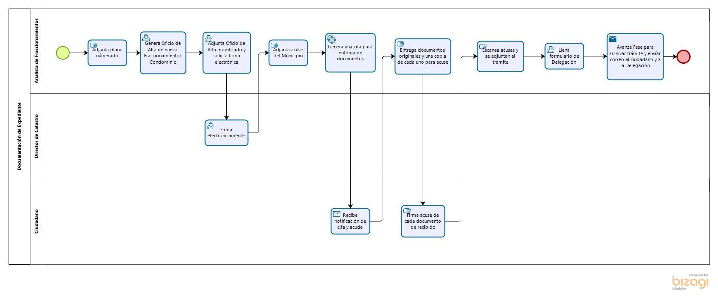

### **Descripción**

El analista genera Oficio de Alta de nuevo Fraccionamiento/Condominio y solicita la firma electrónica del Director de Catastro.

El analista de fraccionamientos entrega los documentos del trámite generados, adjunta plano numerado y adjunta el acuse de Municipio y acuse de recibido de dichos documentos por parte del ciudadano.

Al terminar el proceso, el sistema envía un correo a la delegación informando que ya puede consultar el expediente, así como al ciudadano notificando la conclusión de su trámite y enviándole los documentos generados.

### **Formularios**

NA

### **Tareas**

|  |  |  |  |  |
| --- | --- | --- | --- | --- |
| **Nombre** | **Tipo** | **Obligatoria** | **Código Interno** | **Descripción** |
| Adjuntar Plano numerado | Adjuntar | Sí | INF_FF01_T01 | Se Adjunta Plano. |
| Generación de oficio de alta de nuevo fraccionamiento/condominio | Plantilla | Sí | INF_FF01_T02 | Generación del oficio. |
| Adjuntar oficio de alta modificado | Adjuntar | Sí | INF_FF01_T03 | Se Adjunta oficio modificado. |
| Petición de firma de oficio de alta de nuevo fraccionamiento/condominio | Firma | Sí | INF_FF01_T04 | Solicitud de firma electrónica a oficio de alta de nuevo fraccionamiento/condominio. |
| Firma electrónica de oficio de alta de nuevo fraccionamiento/condominio | Firma | Sí | INF_FF01_T05 | Firma electrónica de oficio de alta de nuevo fraccionamiento/condominio. |
| Adjuntar acuse de Municipio | Adjuntar | Sí | INF_FF01_T06 | Se Adjunta acuse de Municipio. |
| Generar cita para entrega de documentos | Cita | Sí | INF_FF01_T07 | Se genera cita para la entrega de todos los documentos. |
| Adjuntar acuse de recibido | Adjuntar | Sí | INF_FF01_T08 | Se Adjunta acuse de los documentos entregados. |
| Validación de llenado del formulario de Delegación | Validación | Sí | INF_FF01_T09 | Se valida que el formulario ya haya sido completado. |

### **Roles**

1. Analista de fraccionamientos

### **Acciones**

* El analista de fraccionamientos adjunta plano numerado.
* El analista genera oficio de alta de nuevo fraccionamiento.
* El analista modifica y adjunta oficio de alta.
* El analista solicita la firma electrónica del Director de Catastro.
* El Director de Catastro firma electrónicamente.
* El analista adjunta acuse del municipio.
* El analista solicita genera cita para entrega de documentos.
* El analista imprime todos los documentos generados en el trámite les saca una copia, entrega los originales al ciudadano y le hace firmas las copias como acuse de recibido.
* El analista adjunta acuse de recibido de todos los documentos generados.
* Al terminar el trámite, el sistema envía un correo a la delegación informando que ya puede consultar el expediente y al ciudadano notificando la conclusión de su trámite y adjunto los documentos generados.

### **Conjeturas**

1. El correo se enviará hasta que se finalice el trámite.
2. La impresión del documento y la obtención de una copia, será un proceso manual.
3. Escanear el acuse será un proceso manual.